EXCELENTÍSSIMO SENHOR PRESIDENTE DA CÂMARA MUNICIPAL DE SUMARÉ,

Indico ao Excelentíssimo Senhor Prefeito, junto ao departamento competente, intervenções de limpeza e manutenção nas proximidades do PSF Jd. do Trevo (Posto Saúde da Família). Conforme demonstram as fotografias anexas, são necessários os seguintes serviços:
1.A revitalização da área, com reparos necessários no espaço público adjacente ao Posto de Saúde;
2.A capinagem e a limpeza das calçadas da rua principal e vias adjacentes;
3.A limpeza e desobstrução das bocas de lobo (bueiros) existentes na localidade;
4.A notificação do proprietário do terreno baldio próximo à unidade de saúde para que promova a devida limpeza;
5.A pintura e manutenção das guias das vias do entorno;
6.A varredura e a limpeza geral das vias do entorno.
As providências acima visam melhorar as condições de higiene, segurança e bem-estar da população que frequenta e reside na região.

Sumaré, 04 de agosto de 2025.
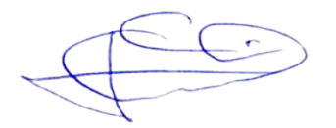

Geraldo Medeiros da Silva
(Geraldo Medeiros)
Vereador

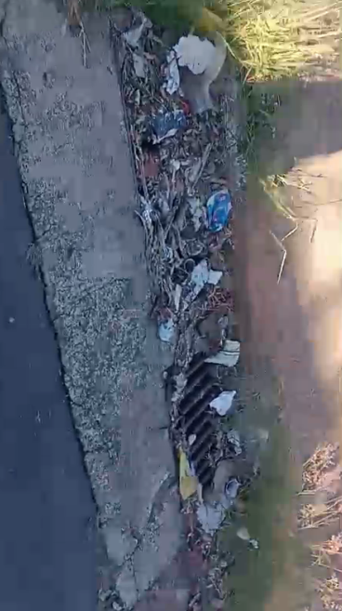
ANEXO
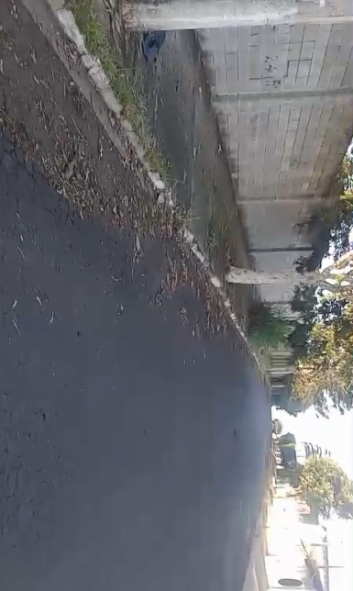
Figura 1. Necessidade de revitalização, limpeza e serviços públicos nas proximidades da PSF Jd. do Trevo.
